**学生考试系统安装教程**

一、下载项目源码

下载地址：<https://github.com/wycilu/exam>

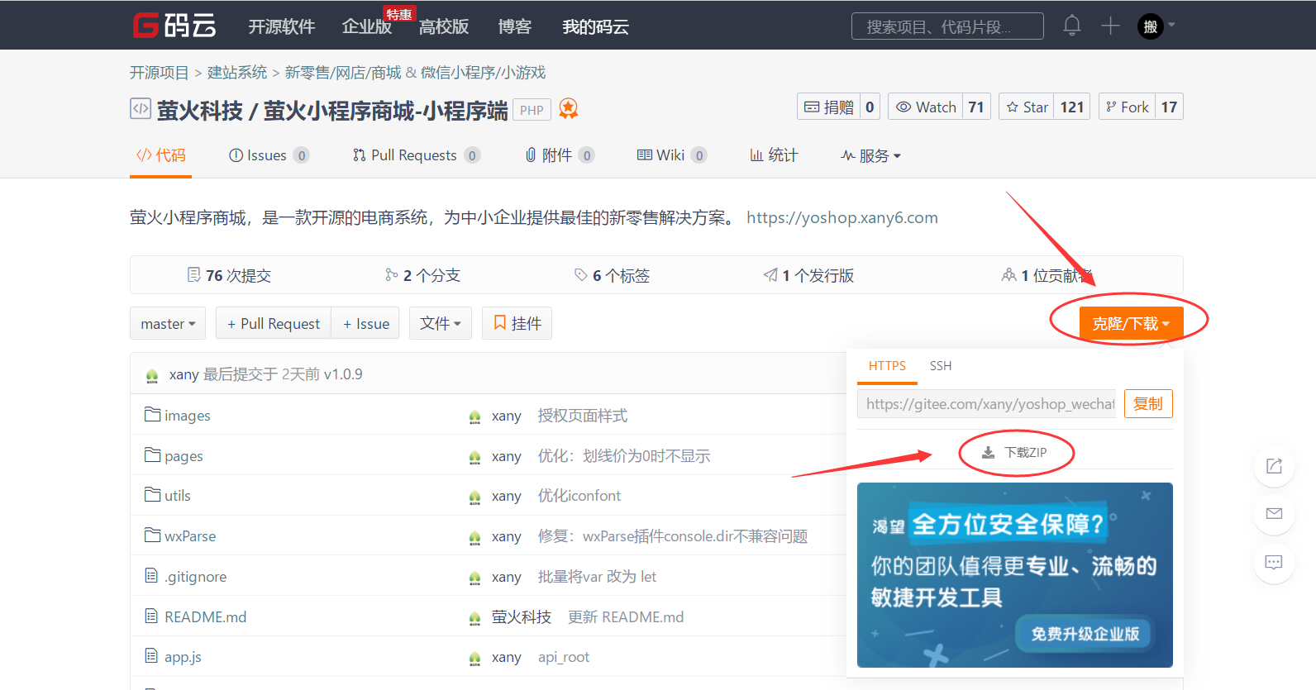

1. 下在成功后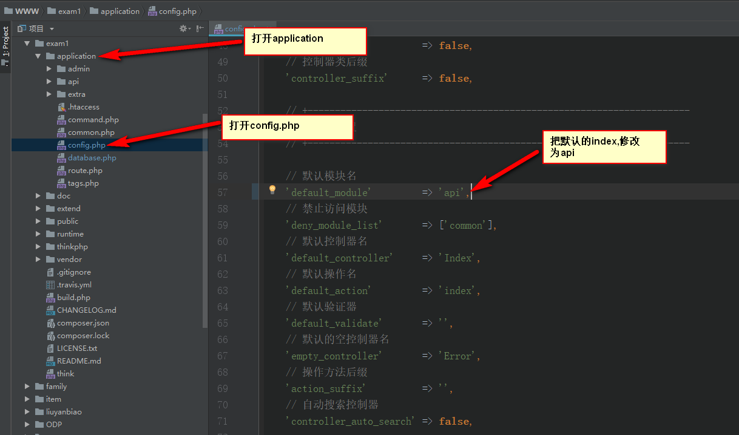
2. 修改相应的文件

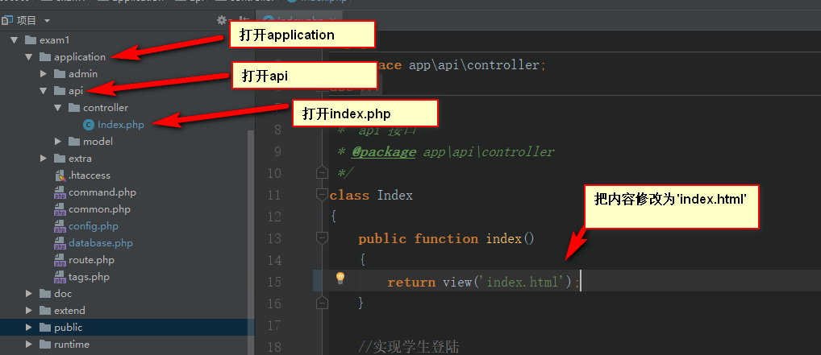

1. 项目目录结构点击public寻找index.php入口文件

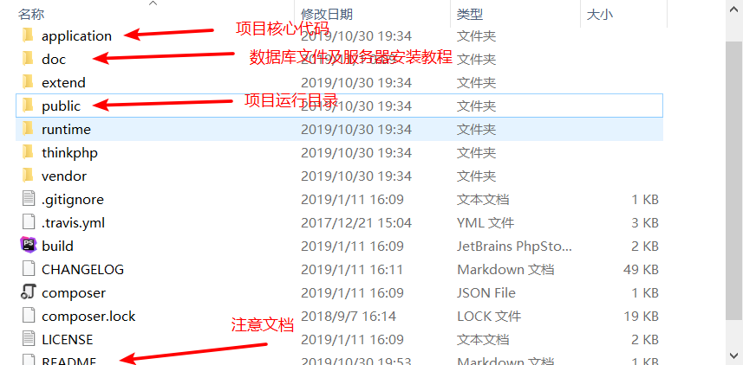

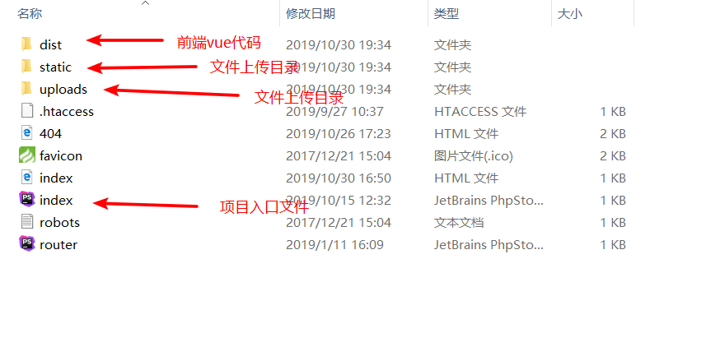

三、项目安装

此处使用Linux系统+宝塔面板作为操作演示

1. 新增站点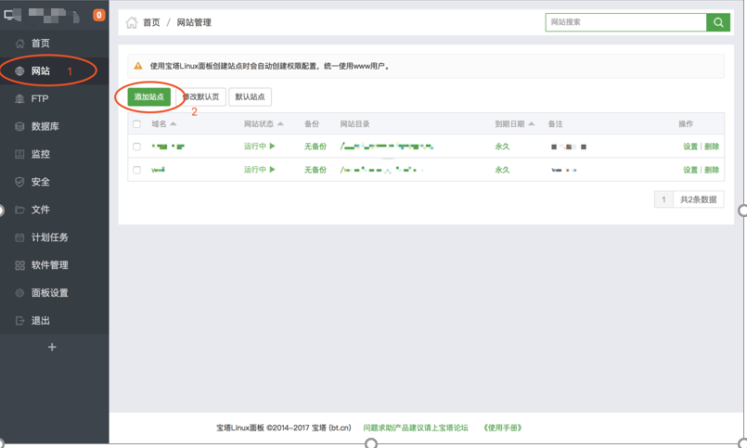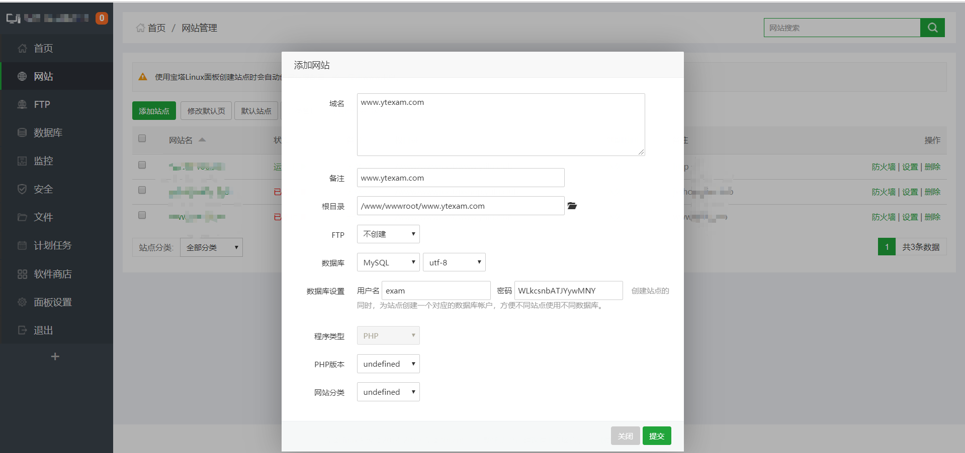
2. 上传项目源码，并解压到网站目录

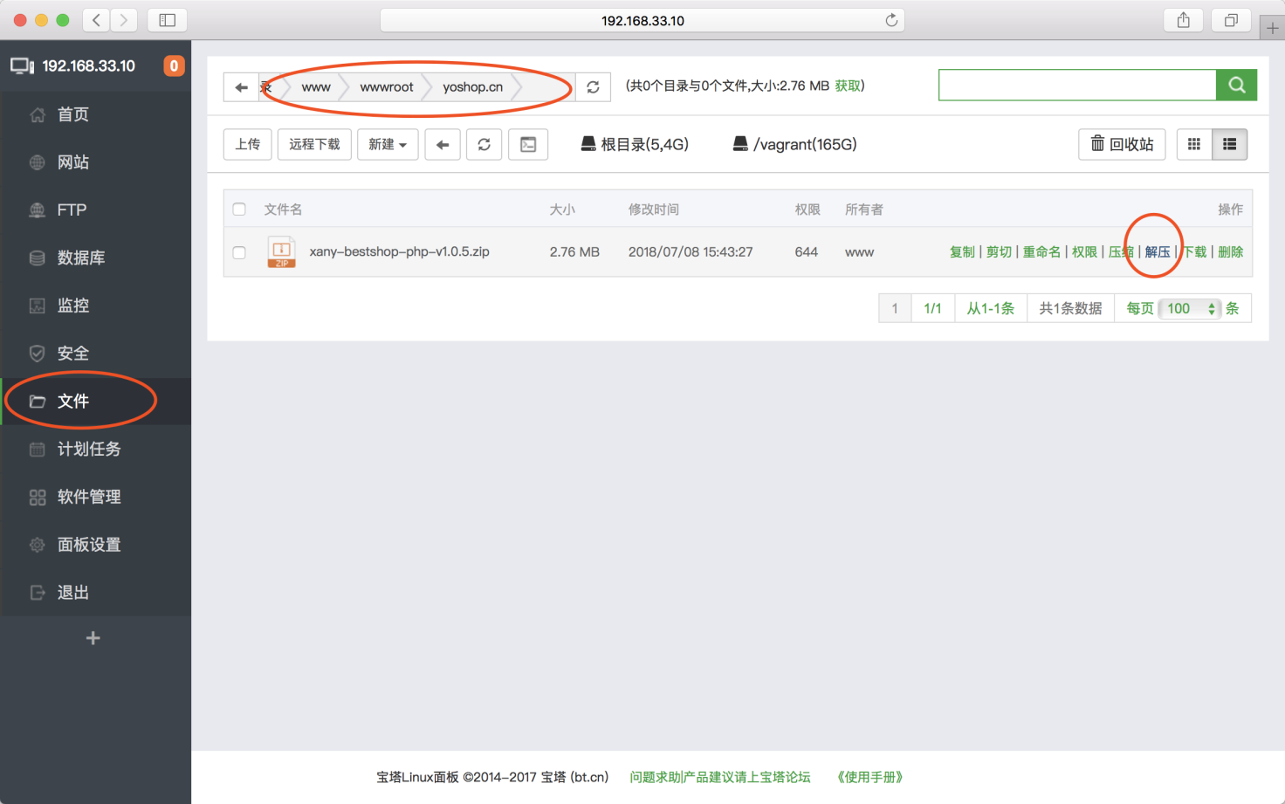 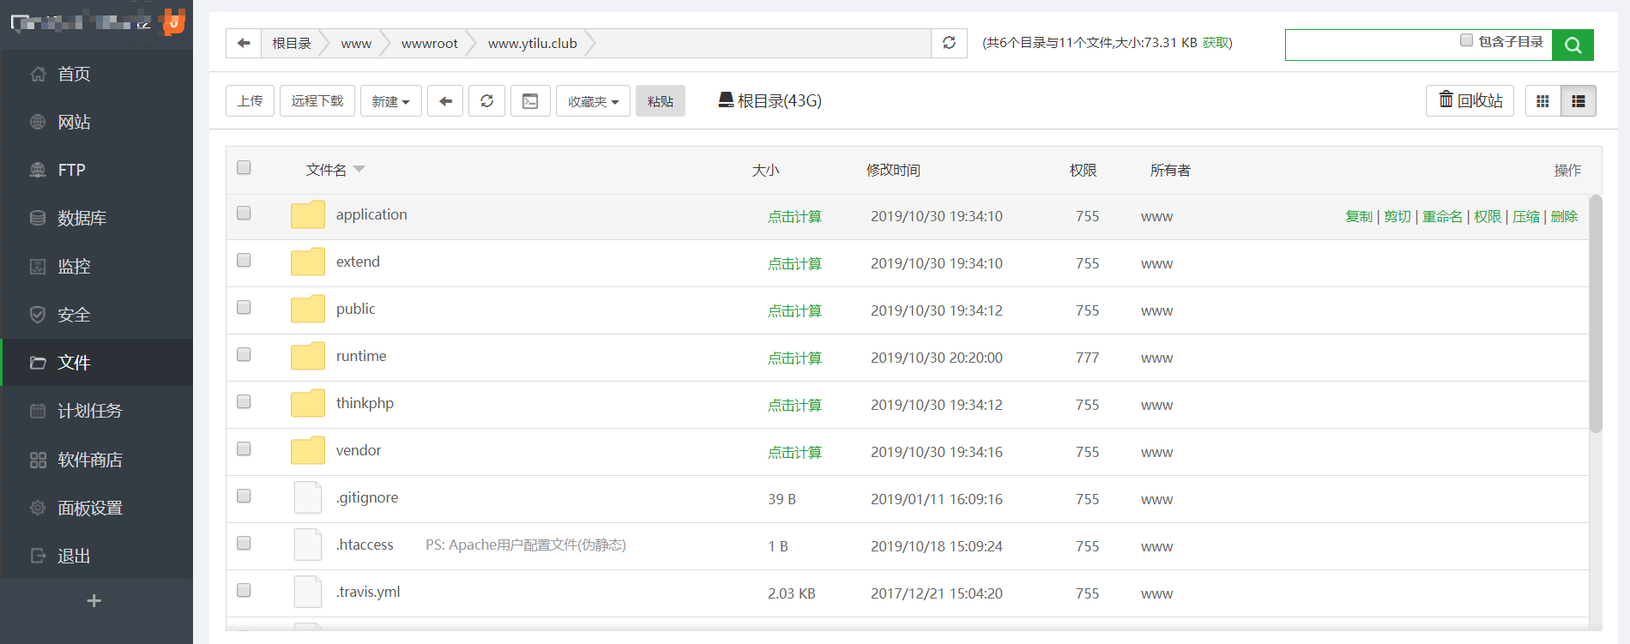

3. 修改数据库配置文件

路径：/application/database.php 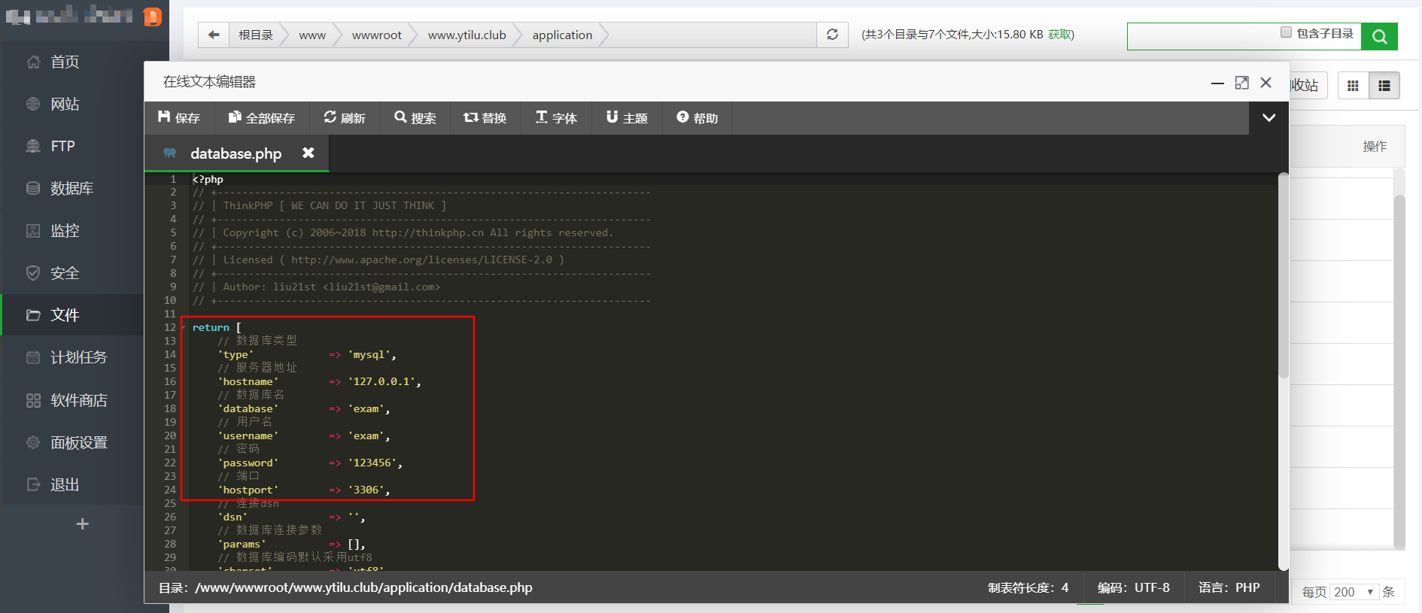

修改正确的数据库信息之后保存

4. 导入数据库文件

数据库文件路径： doc/database/exam1.sql

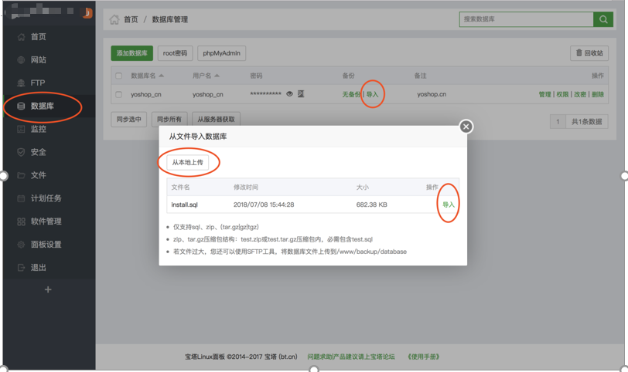

5. 设置网站运行目录为public 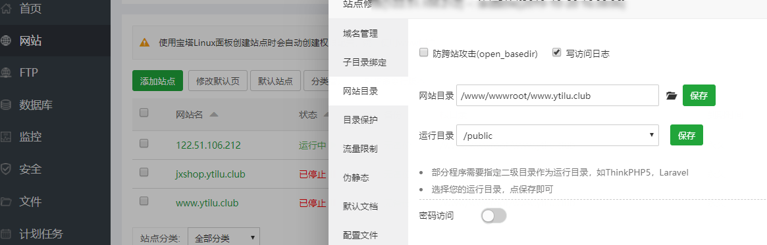

6.修改伪静态为thinkphp

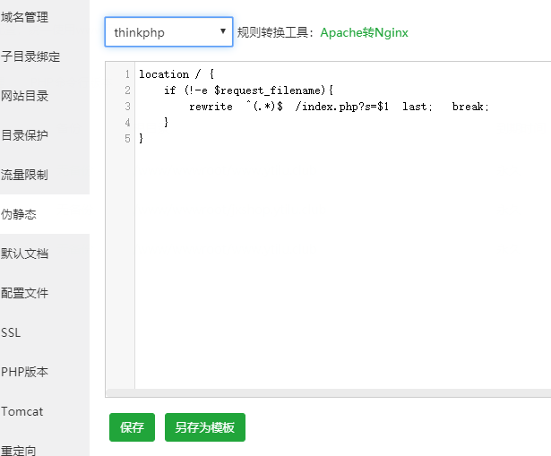

7. 安装成功

访问项目地址：http://你的域名

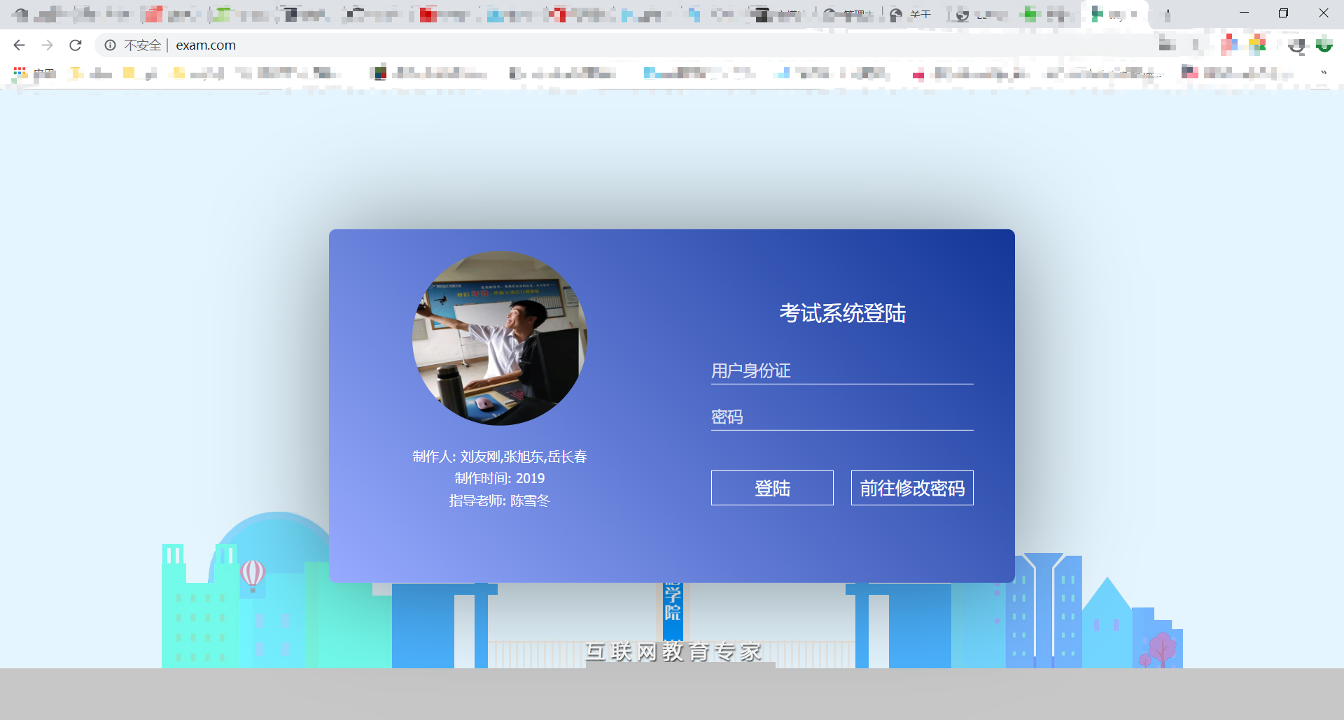

访问项目后台地址：http://你的域名/admin

默认账号密码为：yt 123456

